Resep Kue Talam Tepung Beras Pandan
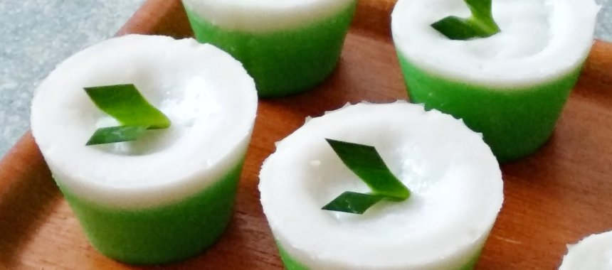
Jajanan jadul yang satu ini semakin susah ditemui. Padahal, dulu kue talam hampir selalu tersedia di pasar. Selain rasa manis-gurihnya yang lezat, kelembutan kue talam juga jadi nilai plus tersendiri. Warnanya pun beragam, mulai dari kuning, coklat, hingga hijau yang bikin kue ini terlihat sangat cantik. Daripada kangen, bikin sendiri yuk!

Bahan-bahan
- Lapisan Hijau:
- Tepung beras - 150 gram
- Santan, 1 butir kelapa - 400 ml
- Gula pasir - 80 gram
- Garam - 1/2 sdt
- Pasta pandan - 1/2 sdt
- Daun pandan - 1 lembar
- Lapisan Putih:
- Tepung beras - 50 gram
- Santan - 200 ml
- Garam - 1/2 sdt
- Daun pandan - 1 lembar

Langkah

Cara Membuat Lapisan Hijau
- Rebus santan dengan gula pasir, garam, daun pandan, dan pasta pandan sampai hangat (tidak sampai mendidih).
- Tuang rebusan santan kedalam tepung beras, aduk rata sampai kalis.
- Olesi cetakan talam dengan minyak goreng tipis.
- Tuang adonan ke dalam cetakan 3/4 penuh.
- Kukus dengan api sedang selama 20 menit.

Cara Membuat Adonan Putih
- Rebus santan, garam, daun pandan sampai hangat (tidak sampai mendidih).
- Campurkan dalam tepung beras, aduk rata.
- Tuang adonan putih ke atas kukusan lapisan hijau sampai cetakan penuh.
- Kukus kembali adonan selama 15 menit sampai matang.
- Biarkan dingin baru keluarkan dari cetakan.

Tips
- Bungkus tutup panci kukusan dengan serbet supaya air tidak menetes ke adonan yang bisa merusak adonan.
- Gunakan api sedang agar adonan tidak mengembang saat dikukus.

Resep Kue Talam Singkong Gula Merah

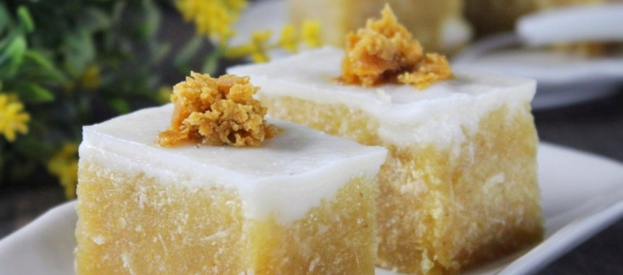
Kelembutan dan manisnya talam singkong sangat lekat di ingatan kita saat masih muda. Nah berbicara soal talam singkong, ternyata ada banyak macamnya. Tapi, yang paling dasar adalah talam singkong dengan gula merah. Bikinnya gampang-sudah, lho! Agar tidak gagal, ikuti langkah berikut ini, ya.

Bahan-bahan
- Lapisan Singkong:
- Singkong - 1 kg
- Gula merah, sisir halus - 250 gram
- Gula pasir - 6 sdm
- Garam - 1 sdt
- Kelapa parut - 1/2 butir
- Lapisan Santan:
- Santan - 500 ml
- Tepung beras - 100 gram
- Garam - 1 sdt

Langkah
- Panaskan kukusan, bungkus tutup kukusan dengan kain.
- Campur semua bahan lapisan santan. Aduk rata hingga tidak ada gumpalan tepung beras, sisihkan.
- Kupas singkong, cuci bersih, parut.
- Masukkan gula merah, gula pasir, garam dan kelapa parut. Aduk rata.
- Tuang adonan singkong ke loyang. Ratakan, jangan terlalu dipadatkan. Tusuk-tusuk permukaannya dengan garpu.
- Kukus lapisan singkong selama 15 menit. Gunakan api sedang.
- Tuang perlahan larutan santan ke atas lapisan singkong. Kukus kembali selama 20 menit/ sampai matang.
- Tunggu dinginkan sebelum dipotong, sajikan.

Tips
- Lapisan singkong jangan terlalu ditekan/dipadatkan agar lapisan mudah matang.
- Tusuk lapisan singkong agar uap masuk ke dalam lapisan. Tujuannya agar talam matang sempurna.

Resep Kue Bugis

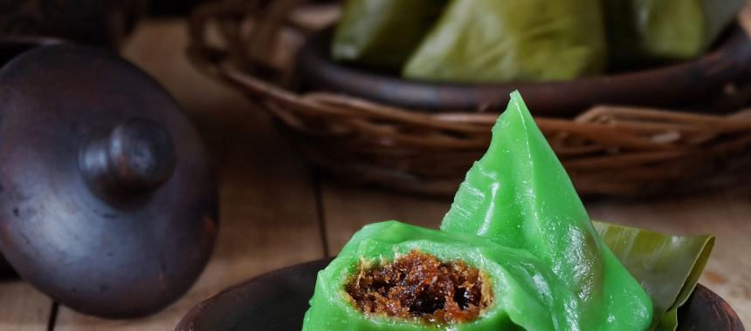
Kue berbahan dasar ketan dengan isian unti kelapa manis ini adalah jajanan pasar yang mudah ditemukan. Meski mirip dengan kue mendut di Jawa, kue ini dipercaya berasal dari sulawesi selatan atau daerah di mana suku bugis berasal, sesuai dengan namanya.

Bahan-bahan
- Tepung ketan - 500 gram
- Santan, hangatkan - 250 ml
- Gula pasir - 2 sdm
- Garam - 1/4 sdt
- Pewarna hijau - 5 tetes
- Minyak goreng - 3 sdm
- Daun pisang, potong ukuran 10x10 cm - 3 lembar
- Unti Kelapa:
- Kelapa, parut - 1/2 butir
- Gula merah, serut kasar - 250 gram
- Gula pasir - 2 sdm
- Garam - 1/4 sdt

Langkah
- Unti Kelapa: Masak semua bahan unti kelapa sambil terus diaduk sampai matang. Matikan api lalu biarkan dingin. Bentuk jadi bulat-bulat kecil.
- Dalam wadah, campur tepung ketan, gula pasir, dan garam. Aduk rata.
- Tuang santan, minyak goreng, dan pewarna hijau sedikit demi sedikit, sambil terus diuleni hingga kalis dan adonan bisa dibentuk.
- Ambil selembar daun pisang, lalu beri adonan ketan di tengahnya dan bulatkan. Kerucutkan daun pisang, lalu beri satu bulatan unti kelapa.
- Lipat ujung daun yang tidak kerucut ke arah depan, lalu tarik ke depan daun yang kerucut. Lakukan hal yang sama untuk sisi kanan dan kiri daun, hingga mengunci rapi berbentuk kerucut. Lakukan hingga semua adonan habis.
- Panaskan panci kukusan/dandang. Kukus kue hingga matang dan daun pisang berubah layu kecoklatan. Angkat.
- Siap disajikan.

Tips
- Untuk unti kelapa, pilihlah kelapa yang tidak terlalu tua. Selain itu, kupaslah kulit bagian dalam kelapa sebelum diparut.
- Saat membuat adonan tepung ketan, tuanglah santan sedikit demi sedikit sambil terus uleni adonan. Jika adonan belum kalis dan santan sudah habis, maka takaran santan bisa ditambahkan hingga adonan kalis sempurna dan bisa dibentuk.
- Sebelum digunakan, jemurlah daun pisang terlebih dulu di bawah sinar matahari atau ditaruh di atas panci kukusan/dandang yang sudah panas.

Resep Donat Jadul

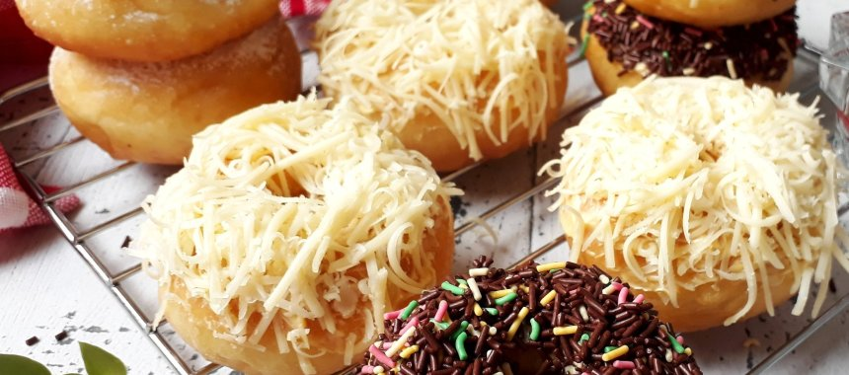
Donat berbentuk montok dengan topping sederhana seperti gula bubuk, meises coklat warna-warni, dan parutan keju ini sukses membawa saya bernostalgia ke jaman dahulu kala. Sewaktu sekolah dasar, kudapan ini sering jadi pilihan utama saat jajan di kantin sekolah. Dengan resep ini, anda bisa menghadirkan donat jadul namun dengan rasa yang jauh lebih enak!

Bahan-bahan
- Bahan A:
- Tepung terigu serbaguna- 150 gram
- Tepung terigu protein tinggi - 100 gram
- Ragi instan - 1 sdt
- Susu bubuk - 20 gram
- Air hangat - 100-125 ml
- Gula pasir - 50 gram
- Kuning telur - 2 butir
- Bahan B:
- Margarin - 35 gram
- Garam - 1/4 sdt
- Topping:
- Gula halus - secukupnya
- Keju parut - secukupnya
- Meises coklat warna-warni - secukupnya

Langkah
- Dalam wadah, campur semua bahan A lalu uleni hingga kalis.
- Masukkan semua bahan B lalu lanjutkan uleni hingga kalis elastis.
- Bulatkan adonan lalu tutup dengan kain bersih. Diamkan dan biarkan mengembang selama 30-40 menit.
- Kempiskan adonan lalu bentuk silinder panjang. Potong-potong adonan dengan masing-masing beratnya 45-50 gram. Bulatkan tiap adonan kecil lalu istirahatkan kembali selama 15 menit.
- Panaskan banyak minyak dalam wajan cekung.
- Ambil 1 bulatan adonan lalu lubangi tengahnya dengan telunjuk jari. Langsung goreng adonan, sambil diputar bagian tengahnya menggunakan sumpit agar donat bisa lebih membulat saat digoreng. Balik sisi donat jika sisi bawahnya sudah kecoklatan. Goreng hingga matang lalu angkat. Tiriskan. Biarkan hingga dingin.
- Hiasi atas donat dengan bahan topping.
- Siap disajikan.

Tips
- Jangan mencampur ragi instan dan garam bersamaan saat menguleni adonan, sebab ragi akan mati dan membuat adonan gagal mengembang.
- Tuang air hangat secara bertahap saat menguleni, untuk menghindari adonan terlalu lembek.
- Saat menggoreng donat, cukup balik donat sekali saja agar tidak terlalu banyak menyerap minyak.

Resep Kue Sus Isi Vla

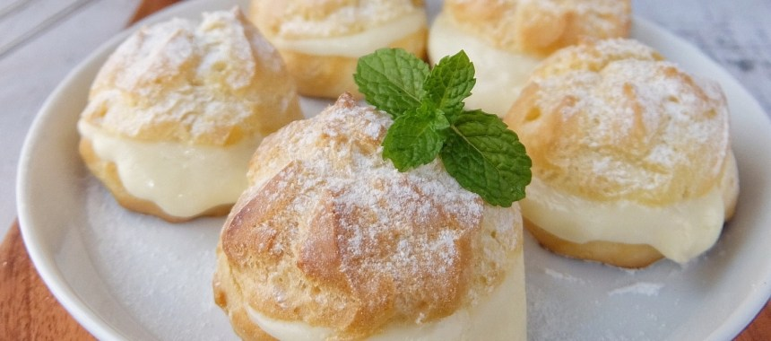
Kue sus atau soes dalam bahasa Belanda ini, ternyata aslinya berasal dari Prancis. Di sana, kue ini disebut dengan nama choux à la crème. Berbeda seperti adonan kue-kue lainnya, adonan kue sus dibuat dengan cara direbus, yakni merebus air dengan margarin atau mentega sampai mendidih, lalu ditambah tepung terigu dan telur ayam satu per satu. Adonan ini terus dipanaskan dan diaduk dalam panci hingga masak.
Adonan ini hanya dimikser sebentar, supaya mengembang nantinya. Jika akan memanggang kue sus, pastikan oven yang digunakan sudah dipanaskan terlebih dulu supaya adonan bisa mengembang sempurna. Setelah matang, kulit kue ini akan digunting atau disobek sedikit, lalu diisi bagian dalamnya dengan vla. Tekstur kuenya lembut, rasanya pun sangat pas perpaduan antara manis vla dan gurih kulit kuenya.

- Bahan Sus:
- Tepung protein tinggi, ayak - 120 gram
- Telur - 3 butir
- Margarin - 75 gram
- Essens vanila - 1/4 sdt
- Gula pasir - 2 sdm
- Garam - 1/8 sdt
- Air - 200 ml
- Bahan Vla:
- Susu cair - 400 ml
- Gula pasir - 75 gram
- Garam - 1/4 sdt
- Tepung terigu, ayak - 35 gram
- Maizena, ayak - 15 gram
- Essens vanila - 1/2 sdt
- Margarin - 2 sdm

Langkah

Cara Membuat Sus
- Dalam panci, masukkan air, gula pasir, garam dan margarin. Masak hingga air mendidih dan margarin cair.
- Kecilkan api lalu masukkan tepung terigu. Aduk cepat sampai kalis. Matikan api dan diamkan hingga hangat.
- Setelah adonan hangat, masukkan telur dan essense vanila. Kocok sebentar dengan mikser sampai rata dan halus. Masukkan dalam plastik segitiga yang telah dipasang spuit bintang di ujungnya.
- Siapkan loyang yang sudah diberi alas kertas roti atau dioles dengan margarin. Semprotkan adonan dengan gerakan melingkar. Beri jarak antara di antara semprotan kuenya.
- Panggang kue sus dengan suhu 200°C selama 25 menit hingga matang. Keluarkan dan biarkan dingin. Belah horizontal tiap kue sus jadi bagian atas dan bawah.
- Kue sus siap diberikan isian vla.

Cara Membuat Vla
- Dalam panci, panaskan susu cair, gula, dan garam hingga larut.
- Masukkan tepung terigu dan maizena. Aduk cepat hingga terlihat meletup-letup.
- Tambahkan essense vanila dan margarin. Aduk rata lalu langsung matikan api kompor. Dinginkan.

Penyelesaian
- Masukkan vla dalam plastik segitiga.
- Semprotkan vla ke dalam kue sus sampai penuh. Lakukan hingga habis dan terisi seluruhnya.
- Siap disajikan.

Tips
- Vla sebaiknya dibuat terlebih dahulu agar sudah dalam keadaan dingin, saat akan dimasukkan dalam kue sus.

